Письмо не вернувшегося солдата…
Ищи меня, пожалуйста, ищи –
Я сгинул на войне, на той, Великой…
Пред неизвестным прахом трепещи,
Он много лет лежит в могиле тихой.
Мои останки здесь, а может там,
Остались навсегда в чужой стране….

Посвящается моим родным, не вернувшимся с боя, пропавшим без вести, погибшим в концлагере:
Мироненко Александр Иванович , 1925 года рождения, был призван 23.04.1943 Обливским РВК, Ростовская обл., Обливский р-н. Служил в 9-ой пластунской стрелковой дивизии, младший лейтенант, погиб в бою 09.02.1945 года. Место захоронения: Польша, Опольское воеводство, пов. Рацибужский, с. Вальдек, юго-западная окраина.
Рыбальченко Максим Петрович , 1910 года рождения, был призван 15.09.1941 Скосырским РВК, Ростовская обл., слобода Скосырская. Солдат. Пропал без вести в декабре 1943 года.
Маслов Фома Иванович, 1912 года рождения, ушел добровольцем в первые дни войны из Воронежского РВК. Попал в окружение и был пленен 04.08.1941 года под г. Могилевым. Солдат. Отправлен в концлагерь смерти Освенцим. Умер от ранений в плену 26.10.1941 года.

«Здравствуйте мои родные! Низкий вам поклон и привет с фронта! В первых строках своего письма сообщаю, что я жив и здоров. Мы с моими товарищами бьем врага. Попал я в геройскую 9-ю пластунскую стрелковую дивизию. Служат здесь кубанские казаки. Я попросился в разведку. Хочу бить врагов и отомстить за нашего батьку.
Есть ли весточки от Ульяны? Разбросало нас по разным фронтам. Я, как вижу госпиталь, всегда спрашиваю, не знает ли кто, не слышал ли про санинструктора Мироненко Ульяну.
Как Вы мама? Посадили картошку? Как там наша Нюрка, кто ж тебе теперь поможет с сеном.?! Скоро поговаривают нас перебросят, и пойдем к Азовскому морю. Оттуда и дам весточку. Привет соседям. Увидишь Любашу, кланяйся.
Ваш сын Александр. Июль 1943 года»

«Здравствуйте мои родные! Как я рад, что отец вернулся живым. У меня словно выросли крылья. Трудно будет вам перезимовать, держитесь. Скоро прогоним врага. Вернусь с фронта, и вылечим отца.
Рад, что Ульяна жива и здорова.
Свободного времени мало. Многому приходиться учиться на ходу. Но не стоит унывать. Мы победим. Мама и папа, за меня не беспокойтесь. Не плачьте. Все хорошо.
Ваш сын Саша. Сентябрь 1943 года»

«Низкий поклон вам мама и папа! Вчера у нас в части был большой праздник. Наша дивизия стала 9-ой пластунской стрелковой Краснодарской Краснознамённой ордена Красной Звезды дивизией. Мне выдали новые сапоги. Представляешь, как я доволен. Сейчас 3 часа ночи. Сижу на дежурстве и пишу вам. Читаю в свободное время «Правду». Я помогаю политруку проводить работу с пополнением. Низкий поклон всем. Победа будет за нами.
Ваш сын Александр. Декабрь 1943 года.

« Здравствуйте мои родные! Спешу поделиться радостью. Меня назначили помощником стрелка взвода. Бои идут страшные. Не хотят немцы уходить подобру, поздорову с нашей земли. Ну а мы все дальше уходим от дома к границам. Скоро будем в Польше. Привет всем родным и близким.
Обнимаю всех. Ваш сын Саша. Март 1944 года»

« С горячим приветом мои родные мама и папа. Ведем бои за Украину. Мы были в разведке с моим другом Мишей Капитоновым. За проявленную отвагу меня представили к награде «За боевые заслуги».
Буду до последней капли крови мстить фашистским извергам за оскорбления и убийства наших братьев и сестёр, за все их злодеяния на нашей земле, чтобы в скором времени вернуться к вам, дорогие мои , с окончательной победой. Передавайте привет нашим.
Ваш сын Александр Мироненко, младший лейтенант.
Сентябрь 1944»

« Здравствуйте мои родные и близкие!
Сегодня идем в наступление. Жестокие бои идут за Польшу. Не все рады нашим победам. Много предателей скрывается в лесах Западной Украины и приграничных районах Польши. Отдыхаем перед боем. Уже мечтаем, как вернемся домой и к лету будем дома.
Ваш сын Александр . 08 февраля 1945 года»

« Здравствуйте мои родные мама и папа, сестра Ульяна! Здравствуй моя любимая Любаша!
Мира и добра все ныне живущим! 9 февраля 1945 года. Серый холодный день. Метель. Мы пошли в атаку у села Вальдек в Польше. Был страшный бой. И не было в том бою не видно ни солнца, ни света. Горели земля и снег и люди. И погиб я в том бою…
Прости меня мама. Хоть и было мне всего 19 лет, никогда не прятался за спины товарищей . Честно шел всегда впереди. Ни о чем не жалею. Всегда верил в нашу ПОБЕДУ, в СТАЛИНА. Вот закончится война, и люди построят новые деревни, города, мосты, заводы. И настанет мир, и люди всегда будут помнить, что самое дорогое это МИР и ЖИЗНЬ!
Похоронили меня на братском кладбище на окраине Польши. Не судьба мне вернуться на родную землю, и Вам до меня не доехать.
Плохо мне на чужбине. Не жалуют нас русских солдат на польской земле…. Видно память плохая у поляков , а ведь польская земля пропитана кровью русских солдат.
Вот и прошу я вас люди добрые, не забывайте своих родных, не забывайте без вести пропавших солдат. Сходите на братскую могилу, к памятнику неизвестному солдату, куда не дойти, не добраться. Остановитесь и вспомните тех, к кому не пришли и не смогут никогда прийти родные. Помяните нас. И расскажите своим детям и внукам о нас, всю правду о нашей ПОБЕДЕ.
Ваш Мироненко Александр, младший лейтенант. Май 2015 года»

Эту историю мне рассказали бабушка Попенко Александра Липатовна (в девичестве Мироненко). Бабушка еще помнит рассказы сестры и родителей Александра. Бабушка помнит, как бережно хранили письма-треугольники с фронта, до тех пор, пока они не рассыпались в прах. И до конца своей жизни надеялись и верили, что произойдет чудо и сын вернется, как вернулся отец, и как вернулись другие солдаты, хотя на них приходили похоронки.
В коротких письмах с фронта вместилась целая жизнь. Короткая жизнь, но героическая.
С мамой мы нашли книги о 9-ой пластунской дивизии. На сайте «Мемориал» мы нашли сведения о наших родных. И мы начали узнавать о братских могилах, которые с нами рядом. А мы о них ничего не знаем, некогда нам вспоминать о прошлом. А все те, кто не вернулся домой, кто пережил и прошел войну, блокаду, плен, они думали о нас, думали о будущем нашей великой РОДИНЫ.

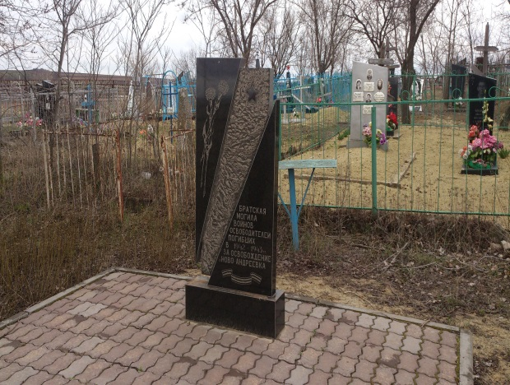
На братских могилах сейчас тишина…
Не плачут здесь больше ни мать, ни жена…
Они не придут сюда, нет их давно.
Лишь птицы поют, да береза с сосной
В молчанье немом меж собой говорят…
Но снова бросаю я пристальный взгляд
На список, которому, кажется, нет и конца,
Представить хочу очертанье лица
Такого родного до боли, до слез…
Лежишь ты сейчас среди этих берез…
Здесь солнце родное снова встает,
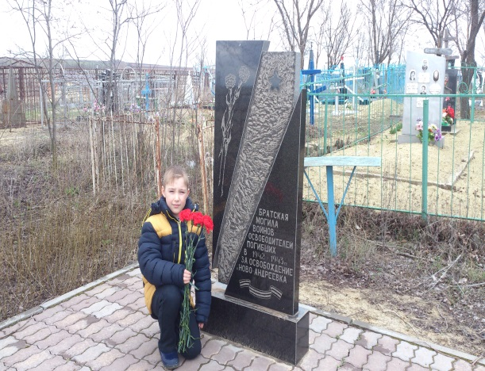
И соловей тебе русский поет
О русской земле, той, что ты защитил,
О том, что тебя здесь никто не забыл…
Лишь память нетленна во веки веков.
Я руки целую у тех стариков,
Что насмерть стояли за землю свою.
Главу преклоняю…и им я пою.
Я песню пою вам, герои войны!
Вы – слава и честь моей гордой страны!
Галина Добролюбова
Всей семьей мы разыскали небольшую братскую могилу в Новоандреевке Тацинского района. Этот небольшой памятник неприметен. Людей, которые помнят что-то о тех страшных событиях 1942-1943 годов почти не осталось. Эта братская могила воинов, которые освобождали нашу станицу Тацинскую. Памятная табличка может только напомнить о дате и месте боев. А сколько судеб скрыто, утеряно, забыто под этой табличкой…….
Теперь разыскав, эту братскую могилу, я много узнал о воинах, которые освобождали нашу землю и о своих родных. И я твердо знаю, что каждый год буду приходить сюда с родителями, и всегда буду помнить рассказы бабушки о нашем героическом прошлом.

